№5
Март 2023
Истина
Учебно-развлекательная газета

Издание МОУ «Средняя
общеобразовательная школа
с углубленным изучением
отдельных предметов №30»

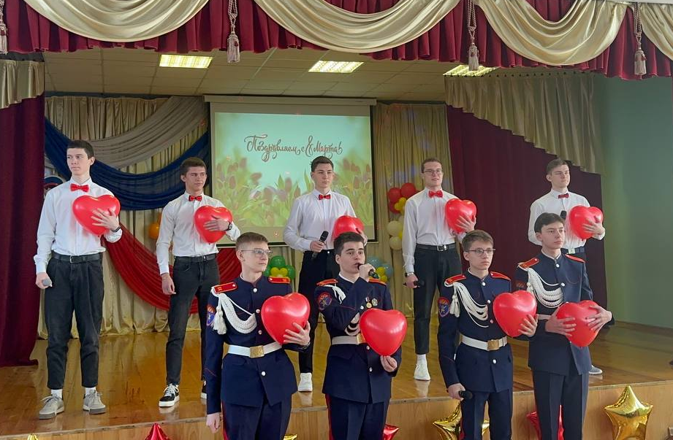
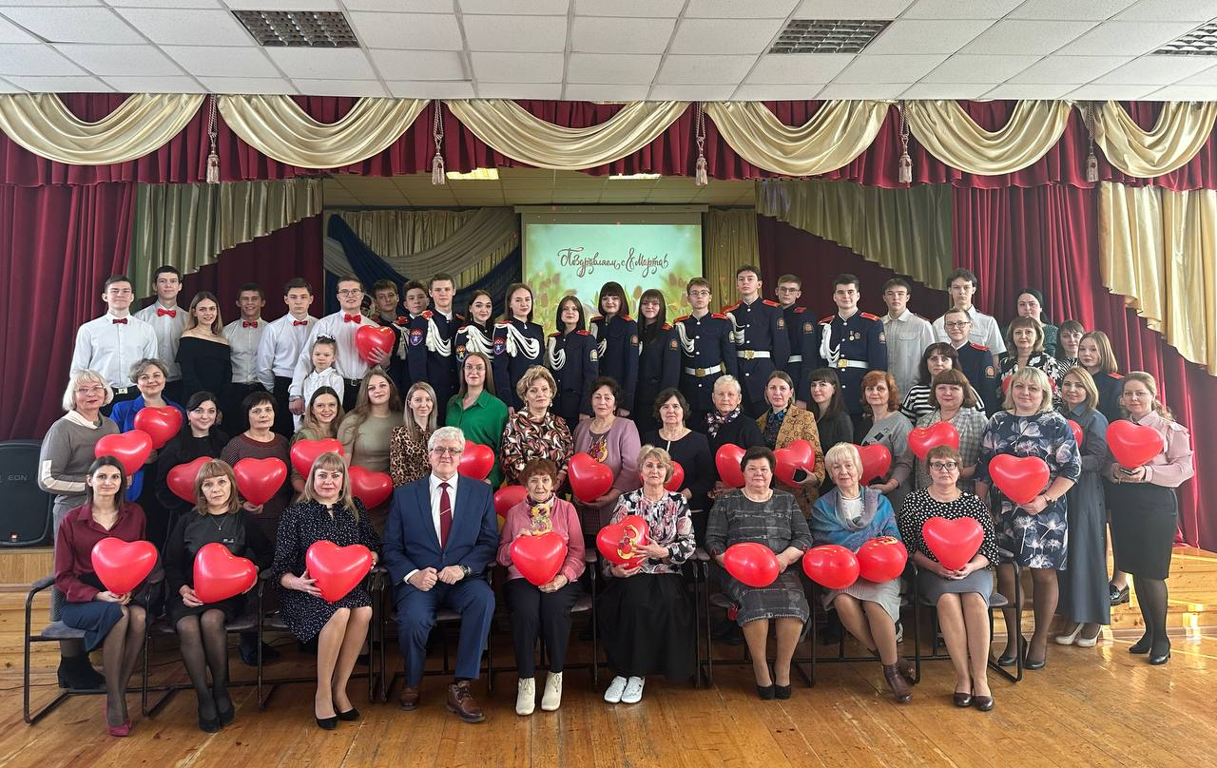
Как вёсны меж собою схожи,
И звон ручьев, и тишина…
Но почему-то все дороже
Вновь приходящая ВЕСНА!

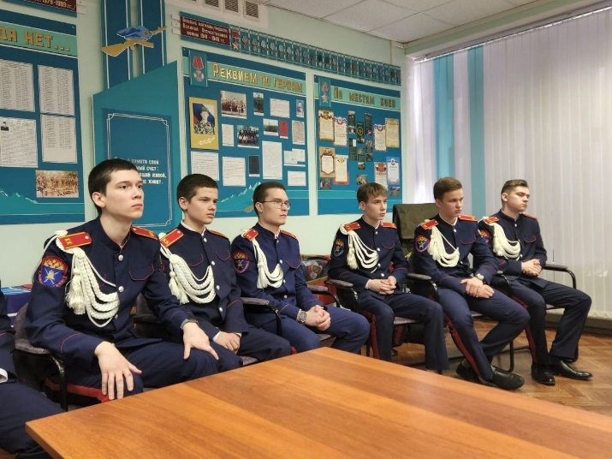
Рубрика: «ШКОЛЬНАЯ ЖИЗНЬ»

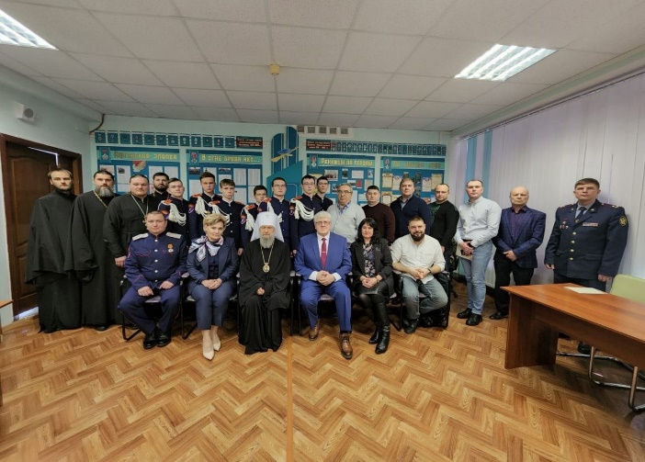
1 марта в нашей школе был дан старт циклу мероприятий, посвященных 200-летию со дня рождения великого педагога, ученого и просветителя К.Д Ушинского. Работа дискуссионного клуба, открывшего наш проект, была посвящена вопросам семейного воспитания и внутри семейных отношений.
Уникальность встречи заключалась в том, что в обсуждении самых острых проблем семейного воспитания приняли участие отцы учащихся школ республики, педагоги, духовенство, представители славного казачества и ученики. Встреча получилась живой, острой, интересной, т.к. были затронуты вопросы, реально волнующие как детей, так и взрослых. Беседа помогла по- новому взглянуть на процесс воспитания с точки зрения потребностей современного момента, обменяться мнениями, прислушаться к рекомендациям профессиональных психологов, узнать об уникальных авторских проектах, помогающих ребенку и родителю лучше узнать и понять друг друга.
Особую атмосферу духовности в нашу встречу внес Митрополит Мордовский и Саранский Зиновий. Его мысли были невероятно созвучны с философией великого педагога, чье самое пристальное внимание всегда было обращено к душе ребенка, его внутреннему миру. Мы сердечно благодарим всех, кто принял участие в нашей встрече и очень рады, что она получилась не формальной, а живой. настоящей во всех ее смыслах.

2 марта в нашей школе прошел второй день юбилейного марафона, посвященного 200-летию со дня рождения К. Д. Ушинского. Старшеклассники 10 и 11 классов под руководством автора проекта, учителя истории Н. А. Крисановой сошлись на площадке интеллектуальной игры "Учитель всех учителей".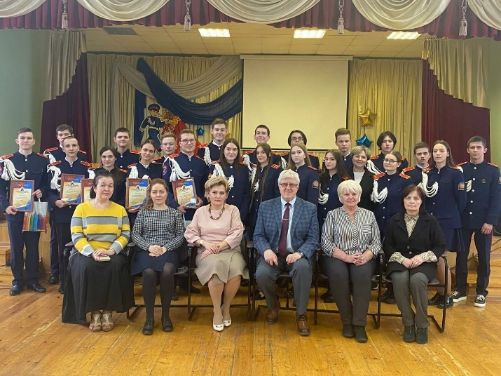
С приветственным видео обращением к учащимся и педагогам обратились члены Студенческого Актива Ярославского государственного педагогического университета имени К.Д. Ушинского.
Ребята отвечали на самые разные вопросы, связанные с жизнью и деятельностью великого педагога, решали педагогические задачи и размышляли над воспитывающими ситуациями, представленными в конкурсных заданиях.
Группы поддержки помогли набрать командам дополнительные баллы, а наши замечательные педагоги поделились с ребятами своими знаниями педагогического наследия К. Д. Ушинского и его научного творчества.
С заключительным словом перед участниками и зрителями выступила педагог-наставник, Отличник просвещения России, поэтесса Л. Д. Сюсина. Она поблагодарила ребят за их глубокие знания и высокую культуру участия в мероприятии. Победители получили дипломы и памятные подарки, которые вручил председатель авторитетного жюри, директор школы В.Б. Жаров.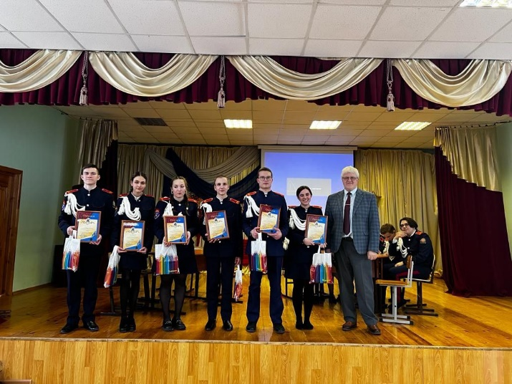
3 марта в нашей школе завершился цикл мероприятий, посвященных 200-летию со дня рождения великого педагога, ученого и просветителя К.Д. Ушинского. Старшеклассники представили спектакль Н. А. Крисановой "Сердце отдаю детям".
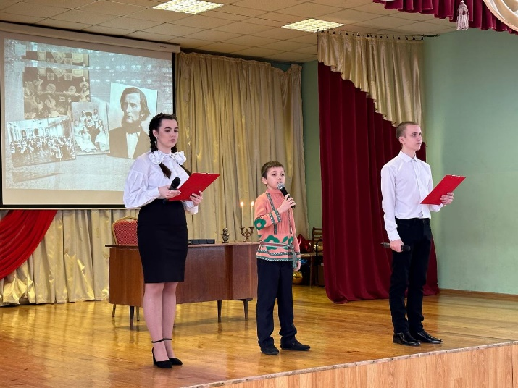
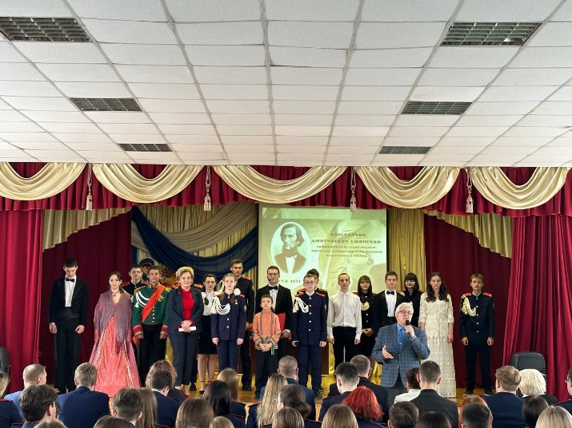
На сцене развернулись картины жизни и творчества учителя всех учителей, моменты духовного откровения мыслителя, его борьбы за просвещение простого народа и его будущее. Прекрасные музыкальные номера передали сильнейший накал этой борьбы и веры в великую силу Знаний! Неповторимая духовная атмосфера единения актеров и зрителей запомнится нам навсегда.
И сегодня можно смело сказать: наш проект помог нам духовно обогатиться, прикоснувшись к еще одной яркой личности нашей великой истории!
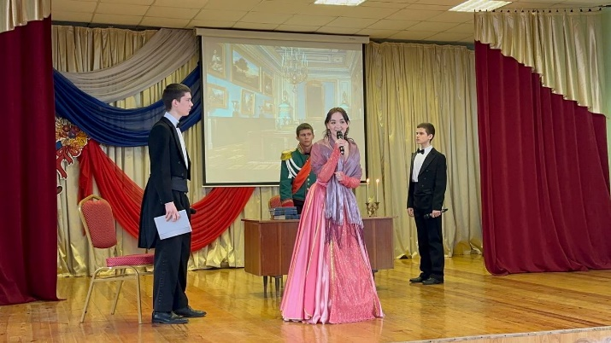
6 марта, как и каждый понедельник, в МОУ «Средняя общеобразовательная школа с углубленным изучением отдельных предметов № 30» прошла торжественная церемония поднятия государственного флага Российской Федерации.
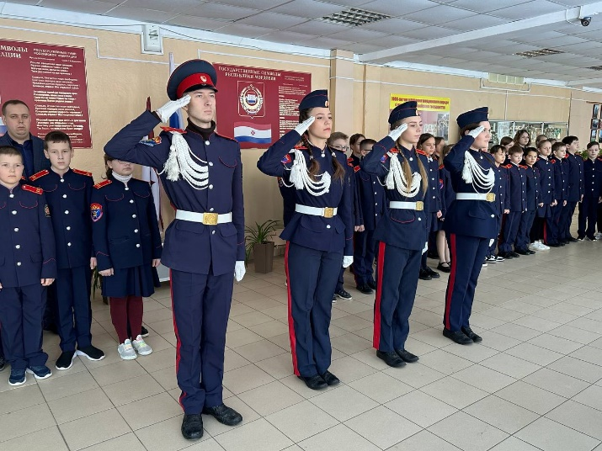В своем обращении в адрес учащихся директор школы Вячеслав Борисович в преддверии Международного женского дня поздравил всех девочек школы и передал поздравление мамам, бабушкам, тетям и сестрам.
Поднятие флага сопровождалось гимном Российской Федерации, который ребята дружно исполняли.
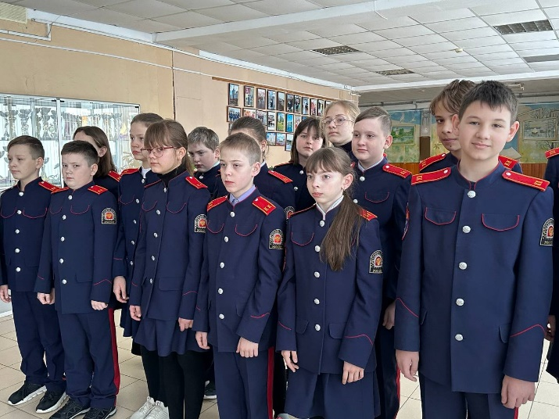
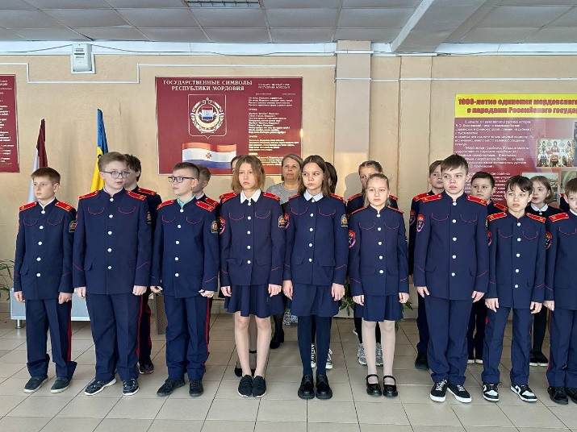
7 марта, в преддверии празднования Международного женского дня в МОУ «Средняя общеобразовательная школа с углубленным изучением отдельных предметов №30» состоялся праздничный концерт для представительниц прекрасной половины школы.
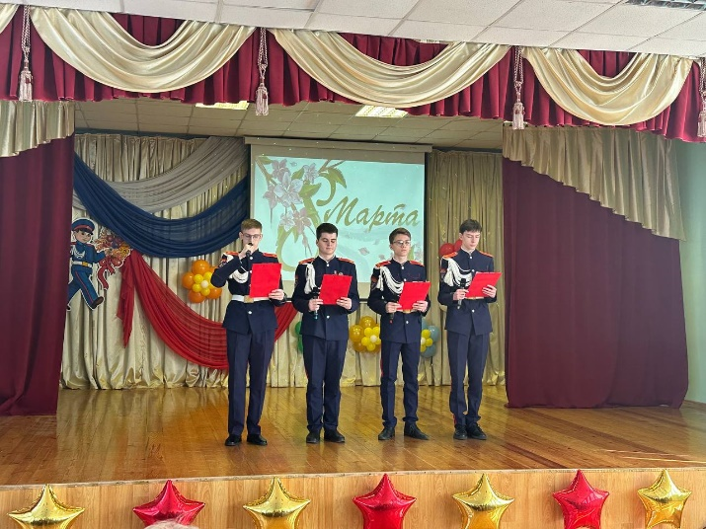
Почетными гостями на празднике стали ветераны педагогического труда, которые в памяти многих остались учителя и наставниками, милыми и добрыми, порой строгими и требовательными, всегда готовыми на помощь.
Со словами поздравления выступил директор школы Жаров Вячеслав Борисович - «В этот прекрасный весенний день примите теплые поздравления с ярким и наполненным самыми позитивными эмоциями праздником – Международным женским днём!».
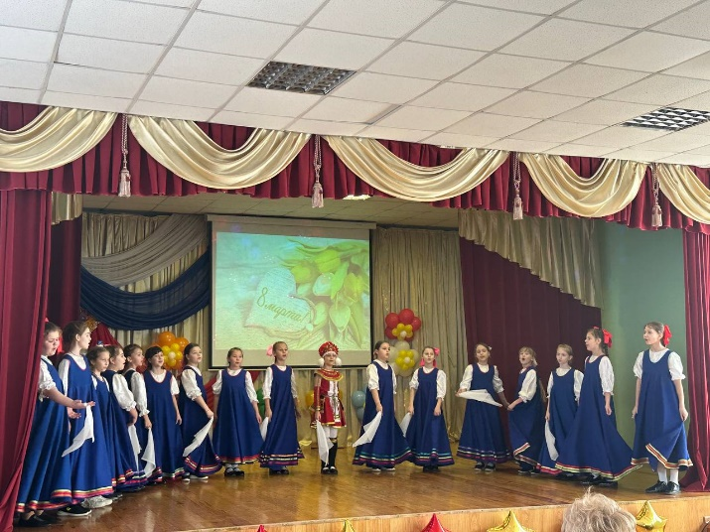
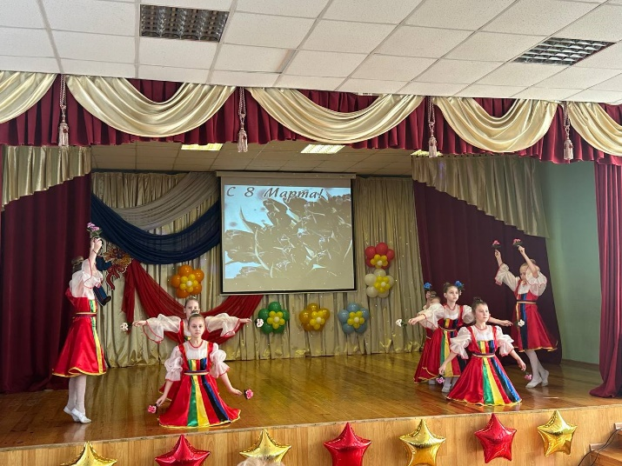
Весь этот чудесный праздник был признанием в любви замечательным женщинам, и со сцены не раз звучали слова благодарности, поздравлений и пожеланий, адресованных тем, кто наполняет нашу жизнь своим теплом, красотой и заботой. Радость доставили зрителям маленькие артисты, которые, несмотря на свой юный возраст, весело и задорно выступали на сцене.
Собравшиеся зрители тепло приветствовали аплодисментами артистов.
Все, кому посчастливилось побывать на праздничном концерте, получили заряд радости, любви и весеннего настроения. Атмосфера весны и добра не покидала зрителей и по окончании концертной программы, которая традиционно завершилась пожеланием здоровья, благополучия, мирного весеннего неба и всего самого доброго.
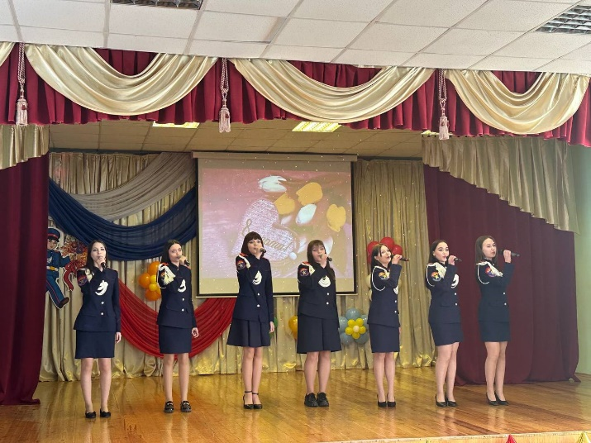
13 марта в МОУ «Средняя общеобразовательная школа с углубленным изучением отдельных предметов № 30» прошла торжественная церемония поднятия государственного флага Российской Федерации.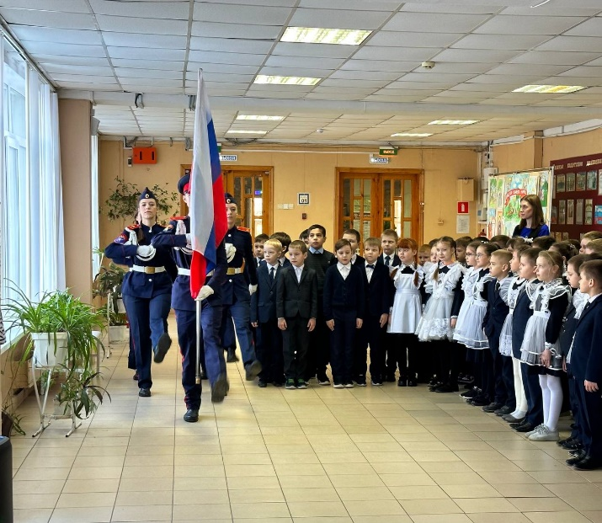
На линейке ученики 2-х классов выступили со стихотворениями советского писателя и поэта, автора слов гимна СССР и гимна России Сергея Владимировича Михалкова.
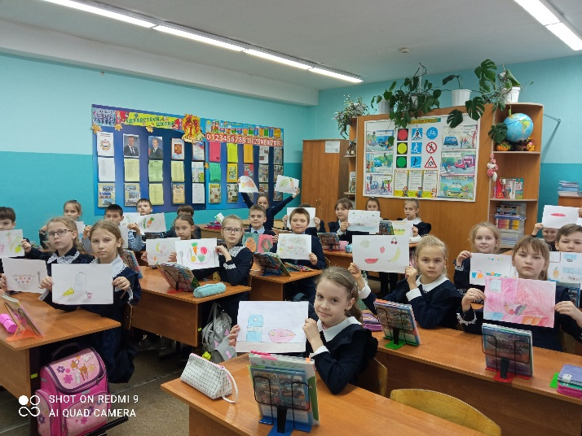
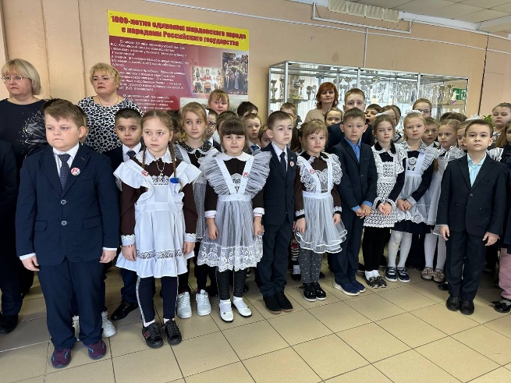
Поднятие флага сопровождалось гимном Российской Федерации, который учащиеся дружно исполняли.
15 марта в 3А классе был проведён классный час «Курс на здоровое питание». Ребята убедились в том, что правильное питание необходимо для полноценной деятельности организма человека.
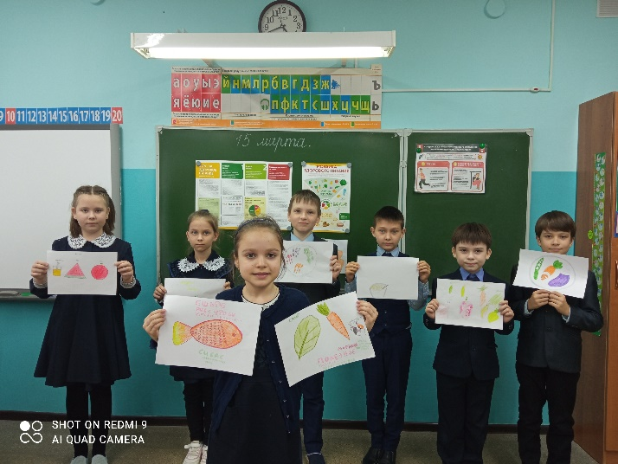Именно питание обеспечивает потребности организма в энергии и питательных веществах, поэтому является фундаментом здоровья. От его стабильности зависит работа всех органов и правильное функционирование иммунной системы. Третьеклассники в своих рисунках отобразили правильный подход к здоровому питанию.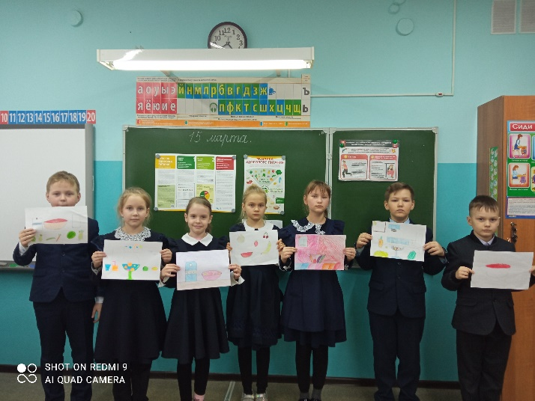
16 марта в нашей школе прошла встреча с представителями Министерства цифрового развития и связи РМ – Петуховым Анатолием Николаевичем и Симоновым Сергеем Владимировичем, начальником отдела координации информационной безопасности органов власти.
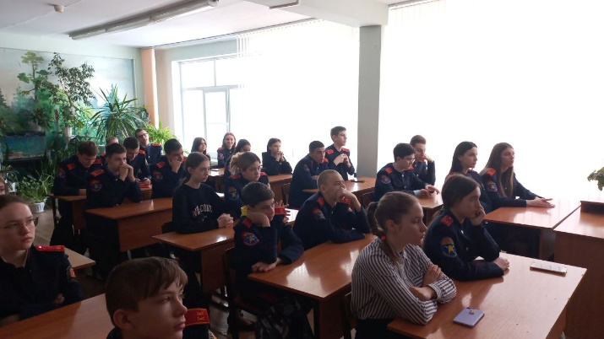

16 марта в Мордовии дан старт Году педагога и наставника.
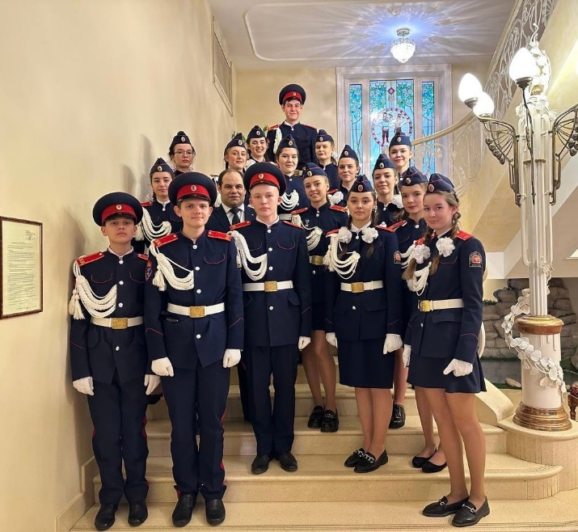
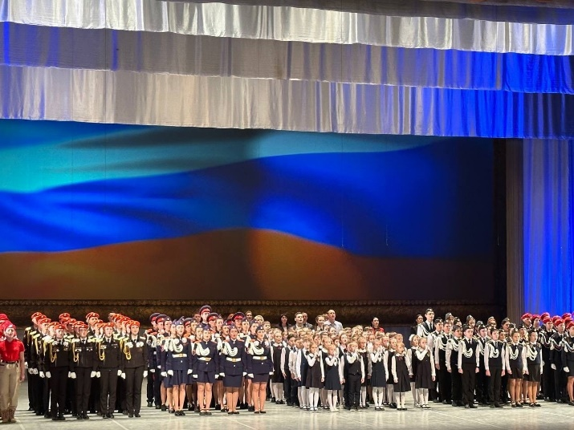
В торжественном мероприятии, которое состоялось в Государственном музыкальном театре имени И.М. Яушева, приняли участие кадеты нашей школы!
Ребята совместно с другими школьниками исполняли гимн Российской Федерации.
20 марта учебная неделя в МОУ «Средняя общеобразовательная школа с углубленным изучением отдельных предметов № 30» началась с торжественной церемонии поднятия государственного флага Российской Федерации. Флаг был поднят под исполнение Гимна Российской Федерации.
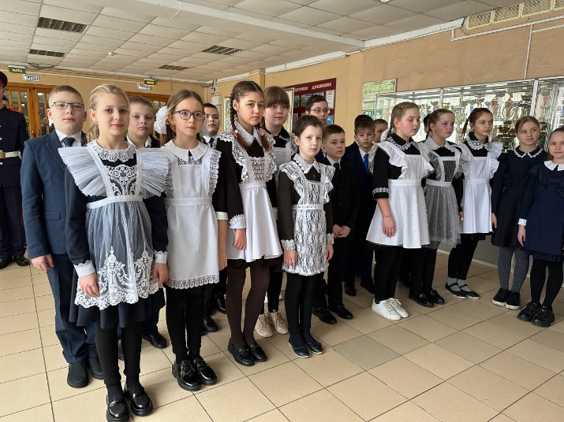
Слово было предоставлено преподавателю-организатору Основ Безопасности Жизнедеятельности, учителю, который отвечает за безопасность в нашей школе, Мусалову Ратмиру Игоревичу. Ратмир Игоревич напомнил о правилах безопасного поведения в каникулярное время: в общественных местах, при чрезвычайных ситуациях, при весеннем паводке, правилах дорожного движения и т.д.
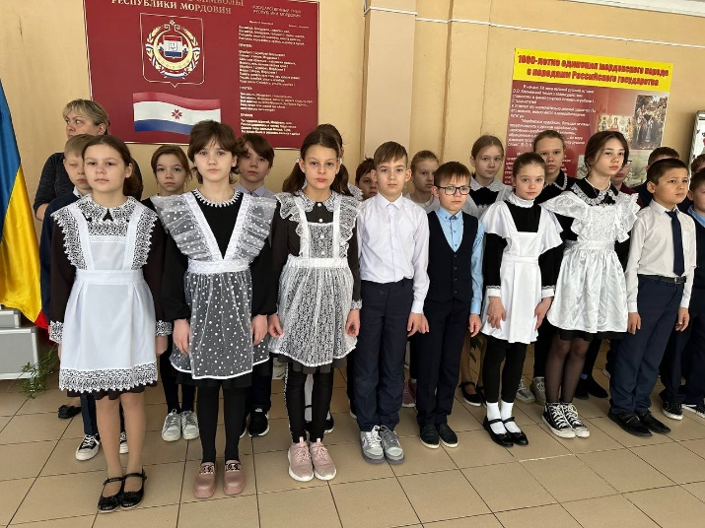

Козлов Дмитрий, обучающийся нашей школы 9Б класса, занял призовое место на региональном этапе Всероссийской Олимпиады школьников по технологии!
ПОЗДРАВЛЯЕМ!

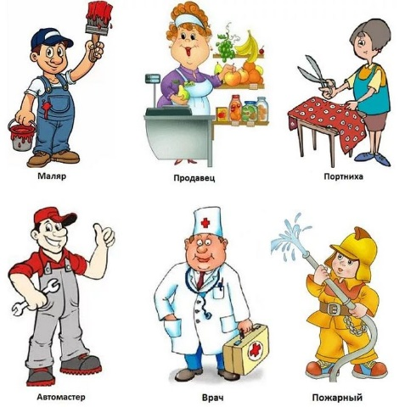
Март – модуль профориентационной работы «Мир профессий»
Выбор профессии является одним из ответственных моментов, определяющих весь дальнейший жизненный путь человека. Правильный выбор профессии – это уверенность, душевное равновесие и материальное благополучие во взрослой жизни. Чем удачнее сделан выбор, тем интереснее, насыщеннее и успешней будет жизненный путь, чем раньше, тем больше времени останется на карьерный рост.

На что стоит обратить внимание при выборе профессии
В этом вопросе необходим вдумчивый и основательный подход. Необходимо учитывать несколько ключевых факторов:
- Таланты и склонности ребёнка. Если вы не хотите, чтобы ребёнок в будущем ходил на работу «для галочки», создайте для него среду, в которой он сможет раскрыть таланты, и помогите выбрать профессию, которая ему действительно интересна.
- Мотивация. Именно она во многом определяет, какую профессию выбирают школьники. Нужно понять, что для ребёнка важнее — самореализация, престижность профессии, высокий доход, перспективность развития, популярность и так далее.
- Образ жизни, продиктованный будущей профессией. Здесь необходимо учитывать график, в котором ребёнку предстоит работать — некоторые профессии подразумевают удалённый или гибкий график работы, в других же присутствие в офисе и строгий график являются обязательными. Кроме того, есть профессии, которые подразумевают переезд в другой регион или активные перемещения (например, нефтедобыча, мореходство, пилотирование самолёта).
- Готовность к развитию в профессии. При выборе будущей профессии ребёнку важно понимать, готов ли он развиваться в ней в течение ближайших нескольких лет. Специалисты, которые постоянно повышают квалификацию и расширяют компетенции, всегда больше востребованы на рынке труда.
- Знакомство с профессией. По возможности помогите ребёнку лучше узнать профессию или ряд профессий, которые ему нравятся. Это можно сделать на специальных мастер-классах, днях открытых дверей или на встрече со специалистом в выбранной области.
Всероссийский государственный университет юстиций
Российская правовая академия — вуз, объединивший 14 филиалов по всей стране, — от Иркутска до Ростова. Это государственное образовательное учреждение, находящееся в ведомстве Министерства юстиции Российской Федерации. Выпускники получают диплом государственного образца Российской правовой академии (г. Москва) независимо от того, в каком из 14 филиалов они проходили обучение.
Средне-Волжский филиал, находящийся в Саранске, в 2011 и 2012 годах был признан одним из трех лучших подразделений Российской правовой академии Министерства юстиции Российской Федерации, обеспечивающий подготовку специалистов в области права.
Российский университет кооперации
Саранский кооперативный институт (филиал) автономной некоммерческой образовательной организации высшего образования Центросоюза Российской Федерации «Российский университет кооперации» является обособленным структурным подразделением образовательного учреждения высшего профессионального образования Центросоюза РФ «Российский университет кооперации»
В вузе создана система непрерывного образования, которая включает колледж, бакалавриат, специалитет, магистратуру по очной, очно-заочной и заочной формам обучения, а также программы дополнительного образования и переподготовки.
Национальный исследовательский Мордовский государственный университет имени Н. П. Огарева является федеральным государственным бюджетным образовательным учреждением высшего профессионального образования.
Мордовский государственный университет создан 2 октября 1957 года на базе организованного 1 октября 1931 года Мордовского государственного педагогического института. Его создание означало качественно новый шаг в развитии высшего образования Мордовии. Сегодня Мордовский университет является одним из крупнейших центров высшего образования, науки и культуры не только в Республике Мордовия, но и в России.
Мордовский государственный педагогический университет имени М. Е. Евсевьева основан 29 июня 1962 года. Университет является центром педагогического образования, науки и культуры Республики Мордовия, назван в честь Макара Евсевьевича Евсевьева, мордовского ученого и педагога.
Государственное образовательное учреждение высшего профессионального образования «Мордовский государственный педагогический университет имени М. Е. Евсевьева» является одним из ведущих вузов республики.
Институт является научно-методическим и культурно-образовательным центром диаспоры мордовского народа в Нижегородском, Саратовском, Пензенском, Ульяновском регионах, а также г. Москвы, республик Татарстан и Башкортостан.

Тест «Готов ли ты к выбору профессии»
Выполнение: вписать «да», «нет» или поставить знак вопроса, если возникло сомнение:
1.Знаешь ли ты, как называются профессии твоих родителей?
2. Знаешь ли ты, какие учебные заведения они заканчивали?
3. Знаешь ли ты, кем собираются стать твои друзья?
4. Есть ли у тебя дело, которым ты занимаешься с интересом, желанием?
5.Занимаешься ли ты углубленно каким-либо учебным предметом?
6.Можешь ли ты перечислить учебные заведения, имеющиеся в вашем городе, посёлке?
7.Читаешь ли ты книги о профессиях?
8.Беседовал ли с кем-нибудь о профессиях?
9.Помогаешь ли ты родителям в их работе?
10.Бывал ли ты на встречах с представителями каких-либо профессий?
11.Обсуждался ли в вашей семье вопрос о том, как выбирать профессию?
12.Выполнял ли ты тест на выявление своих способностей к какой-либо профессии?
13.Знаешь ли ты, какие профессии пользуются большим спросом на рынке труда?
14.Как ты думаешь, человеку с профессиональным образованием легче найти работу, чем выпускнику общеобразовательной школы? 21.Знаешь ли ты, чего будешь добиваться в своей будущей профессиональной деятельности?
15.Умеешь ли ты искать информацию о профессиях и о состоянии рынка труда?
16.Работал ли ты когда-либо в свободное время?
17.Советовался ли ты с учителями по вопросу профессионального выбора?
18.Считаешь ли ты, что профессионализм приходит к специалисту с годами?
19.Обращался ли ты в службу занятости, чтобы узнать, какие профессии сейчас нужны, а какие – нет?
20.Занимаешься ли ты в кружке, секции, спортивной или музыкальной школе?
Подведение итогов:
За каждый ответ «да» - 1 балл.
К этой сумме прибавь по полбалла за каждый вопросительный знак.
Ответы «нет» не считаются.
12-20 баллов. Ты - молодец! Задался целью и уверенно к ней идешь. Выбрать профессию тебе будет гораздо легче, чем другим. Ты практически готов сделать этот серьезный шаг.
6-11 баллов. Ты активно занимаешься самообразованием - заботишься о своем будущем. Но его явно недостаточно для правильного выбора профессии. Похоже, ты упустил кое-что необходимое для этого. Не волнуйся, у тебя еще достаточно времени, чтобы наверстать упущенное.
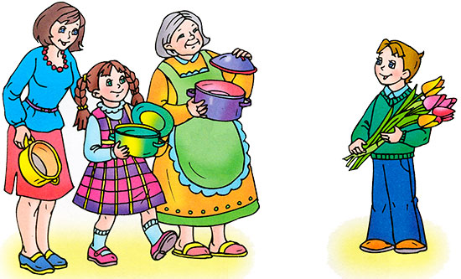
История праздника
8 Марта

Раньше во многих странах женщины не имели права голоса, не могли работать. Девочкам не позволяли ходить в школу. Конечно, их это обижало!
Потом женщинам позволили работать. Но условия труда были тяжёлыми. Тогда в Нью-Йорке (город в Соединённых Штатах Америки) более 150 лет тому назад работницы прошли «маршем пустых кастрюль». Они громко били в пустые кастрюли и требовали повышения зарплаты, улучшения условий работы и равные права для женщин и мужчин. Это так удивило всех, что событие стали называть Женским днём.
Потом в течение многих лет женщины устраивали акции протестов. Они требовали избирательного голоса, выступали против ужасных условий труда. Особенно протестовали они против детского труда. Тогда было решено избрать один общий женский день для многих стран. Женщины разных стран договорились, что именно в этот день будут напоминать мужчинам, что женщин надо уважать.
Впервые Международный женский день был проведён 19 марта 1911 года в Германии, Австрии, Дании и некоторых других европейских странах. Эта дата была избрана женщинами Германии. В Советском Союзе 8 марта длительное время было обычным рабочим днём. Но 8 мая 1965 года, накануне 20-летия Победы в Великой Отечественной войне, Международный женский день был объявлен праздничным.
В 1977 году ООН (Организация Объединенных Наций) объявила 8 марта днём борьбы за женские права — Международным женским днём. Этот день объявлен национальным выходным во многих странах.
Это первый праздник весны — самого прекрасного времени года. 8 марта мы всегда поздравляем наших мам, бабушек, которые так много времени уделяют нашему воспитанию, а также сестричек и знакомых девочек. В этот день папы поздравляют своих жён и мам, дарят им цветы. А ты можешь сделать подарок своими руками — цветочек из бумаги, открытку, рисунок. Маме и бабушке понравится всё, что ты подаришь от чистого сердца.
В Соединённых Штатах и странах Западной Европы весной празднуют День матери. Раньше в четвёртое воскресенье Великого поста люди приносили дары в местную («материнскую») сельскую церковь. В наше время дети дарят своим мамам поздравительные открытки и подарки, устраивают «день послушания».
Испанцы «женский день» празднуют 5 февраля. Это день памяти святой Агеды — покровительницы женщин.
Народы Южной и Северной Индии поклоняются богиням счастья, красоты и дома Лакшми и Парвати. Празднуют эти дни в сентябре- октябре. Люди украшают дома цветами, дарят женщинам подарки.
Японцы 3 марта празднуют Хина-Мацури — праздник девочек. Этот день ещё называют праздником цветения персика. В древности в этот день из бумаги вырезали куклу. Потом игрушку сжигали или бросали в воду. Огонь и вода должны были унести прочь все несчастья. Но со временем кукол перестали уничтожать. Теперь их делают из глины и дерева, наряжают в шёлковые платья. Иногда даже устраивают выставки кукол.

«Памятка для детей и родителей на весенние каникулы»

Весна – время паводка и тонкого льда!

В этот период следует помнить:
- на весеннем льду легко провалиться;
- быстрее всего процесс распада льда происходит у берегов;
- весенний лед, покрытый снегом, быстрее превращается в рыхлую массу.

Запрещается:
- выходить в весенний период на отдаленные водоемы;
- переправляться через реку во время ледохода;
- подходить близко к реке в местах затора льда, стоять на обрывистом берегу, подвергающемуся разливу и, следовательно, обвалу;
- собираться на мостиках, плотинах и прудах;
- приближаться к ледяным заторам, отталкивать льдины от берегов, измерять глубину реки или водоема, ходить по льдинам и кататься на них.
РОДИТЕЛИ!
Разъясните детям меры предосторожности в период ледохода и весеннего паводка!

Школьники! Внимание!
Ходите по обочине дороги, улицы навстречу движения транспорта.
Не перебегайте дорогу в неположенных местах.
Обходите автобус сзади, особенно если вы выехали за пределы родного города.
Услышав шуб приближающего транспорта, оглянитесь и пропустите его.
Не выходите на дорогу в зонах ограниченной видимости со стороны водителя и пешехода.
Не отпускайте от себя детей младшего возраста в местах движения транспорта.
И еще!
Находясь дома, в квартире, не открывайте дверь незнакомым людям.
Задержавшись вне дома, делайте контрольные звонки родителям.
Не подходите и не трогайте руками подозрительные предметы, в случае их обнаружения сообщите взрослым и в полицию.
Осторожно обращайтесь с газовыми и электроприборами, предметами бытовой химии, лекарственными препаратами.
Отказывайтесь от любого приглашения незнакомых сесть в машину и показать, например, улицу или дом.
Не находитесь на улице позже 21:00.
Обходите места оборванных проводов, они могут быть под напряжением.
Берегите себя!

Администрация МОУ «СОШ №30»

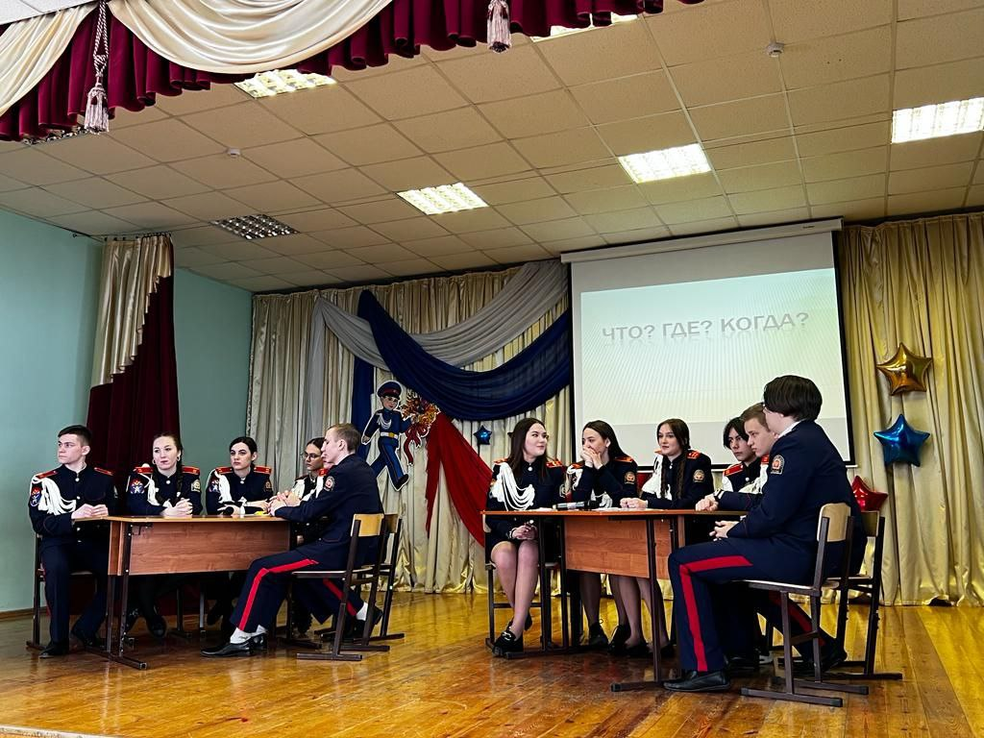
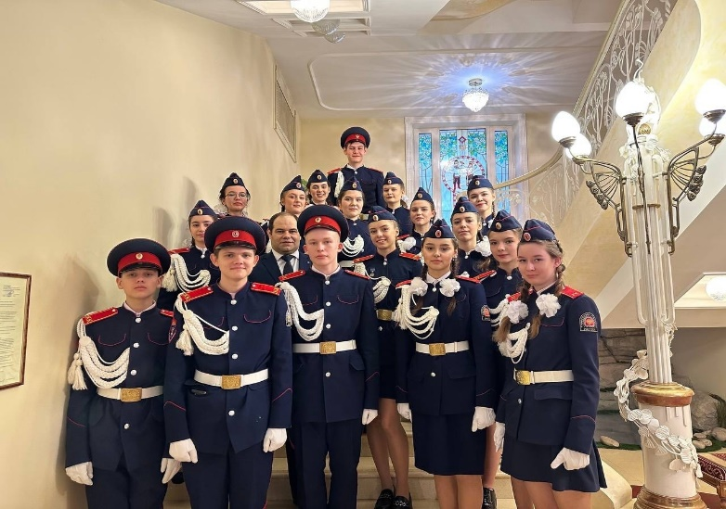
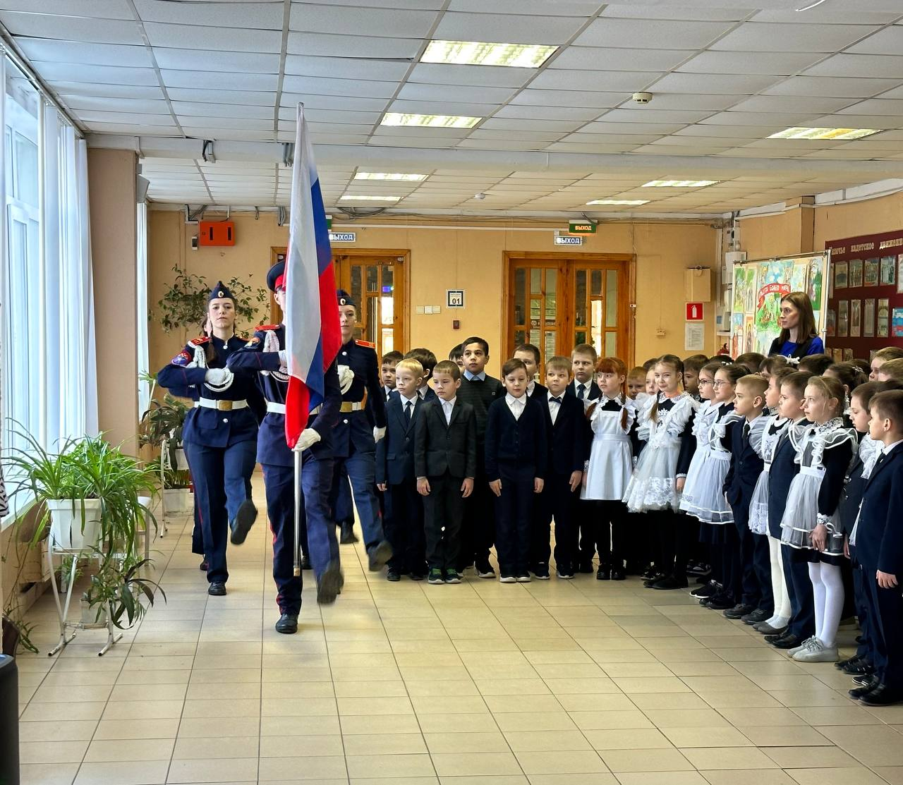
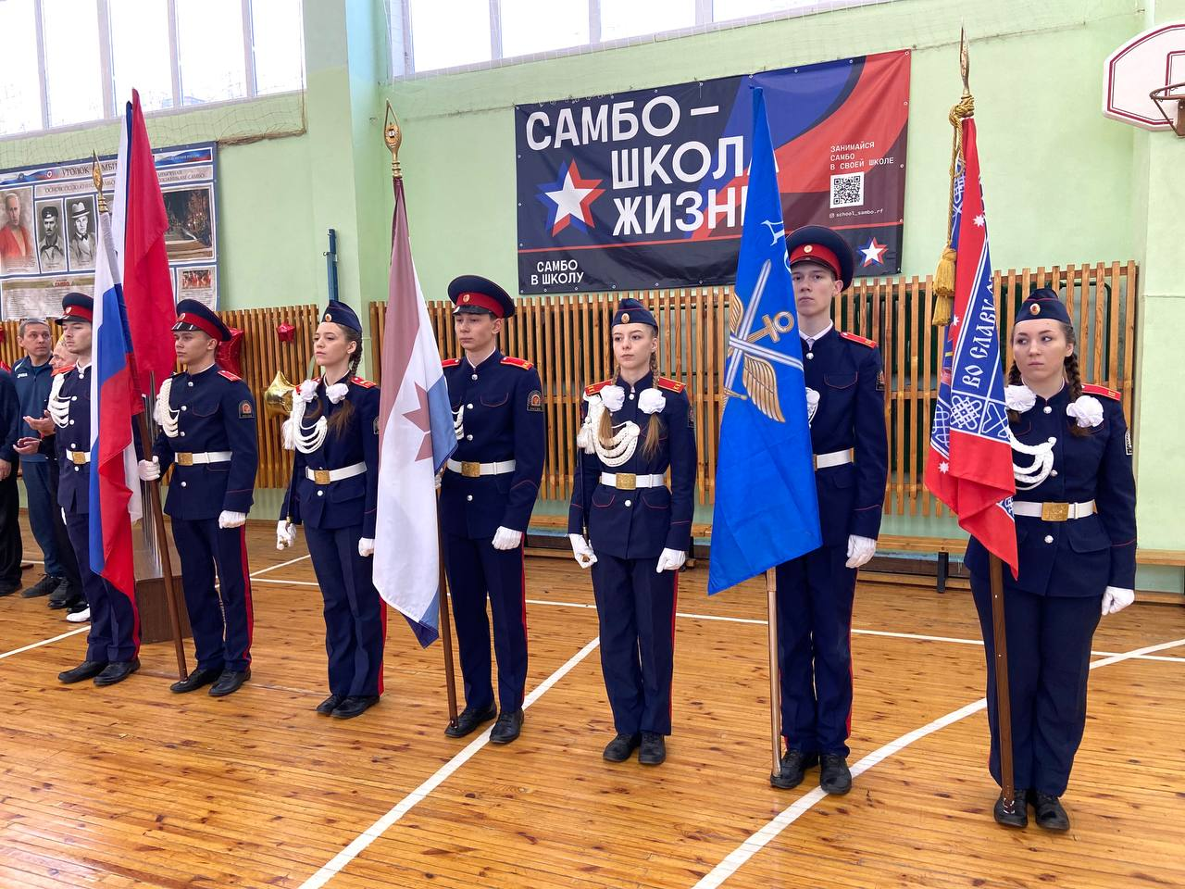
Гордость школы

Школьный вестник «Истина»
Учредители: коллектив МОУ «СОШ №30»
Адрес: 430031, г. Саранск, ул. Сущинского, 5, тел.: 8(8342)55-65-71
E-mail: sch.sar.30@e-mordovia.ru
Главный редактор: Трофимова Полина
Редакторы выпуска: Решетникова Елена, Янкин Данила, Карабанчук Ангелина

